**BITXMI**

Investor & Traders Meet Up

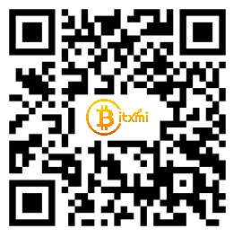

www.bitxmi.com